Отчет по лабораторной работе №6

Арифметические операци в NASM

Майоров Дмитрий Андреечи

Содержание

# 1 Цель работы

Освоить арифметических инструкций языка ассемблера NASM и написать программы для вычисления арифметических выражений с неизвестной.

# 2 Задание

Написать программы для решения выражений.

# 3 Выполнение лабораторной работы

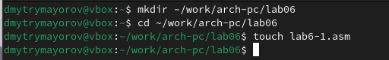

Создаем каталог и файл в нем

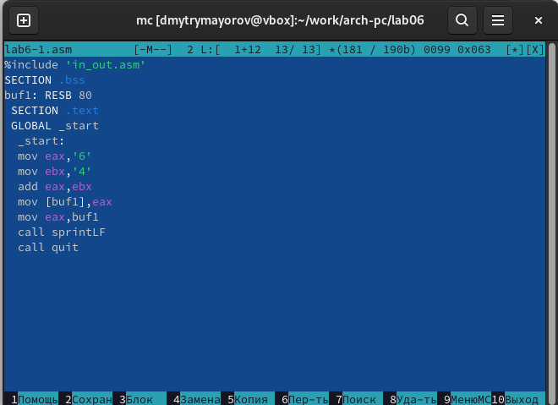

Открываем файл и заполняем его в соотвествии с листингом

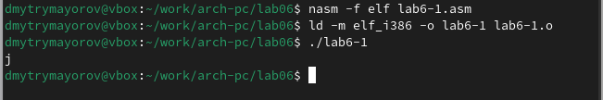

Создаем исполняемый файл и запускаем его

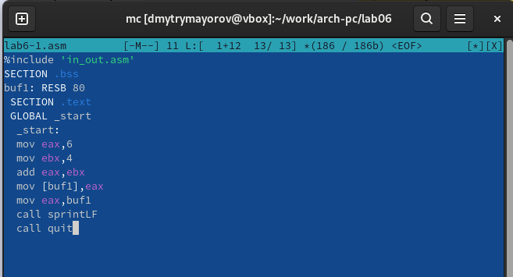

Изменяем файл: убираем кавычки с числовых значений

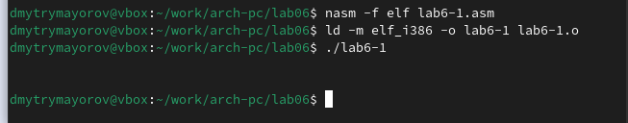

Запускаем файл

Создаем новый файл в каталоге

Создаем новый файл в каталоге

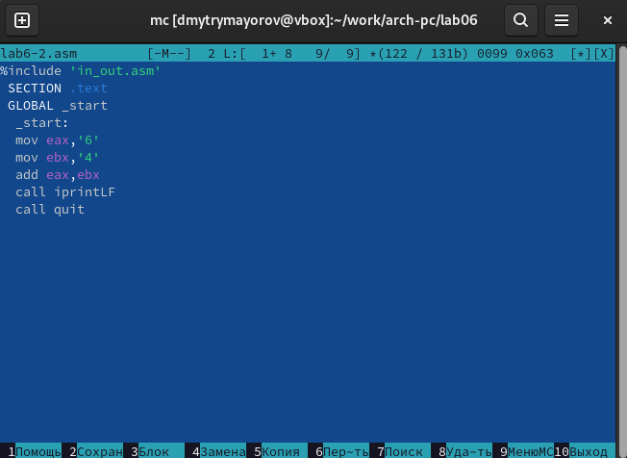

Открываем файл и заполняем его в соотвествии с листингом

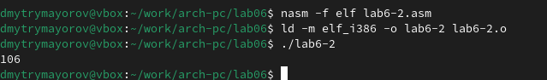

Создаем исполняемый файл и запускаем его

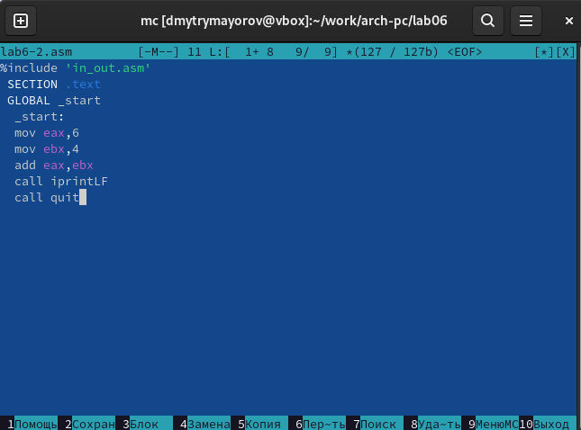

Изменяем файл: убираем кавычки с числовых значений

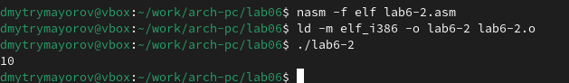

Запускаем файл

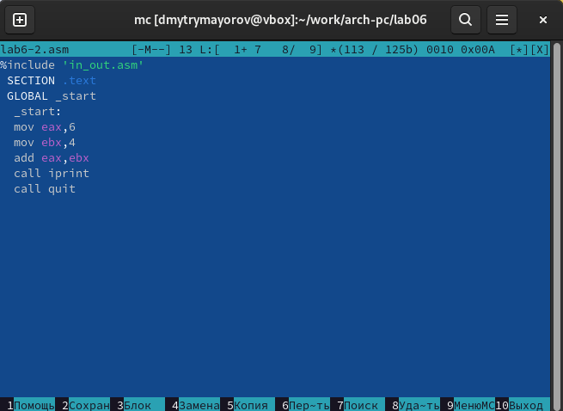

Изменяем файл: меняем iprintLF на iprint

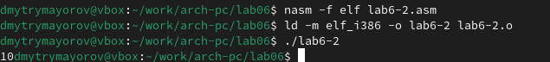

Создаем исполняемый файл и запускаем его

Создаем файл

Создаем файл

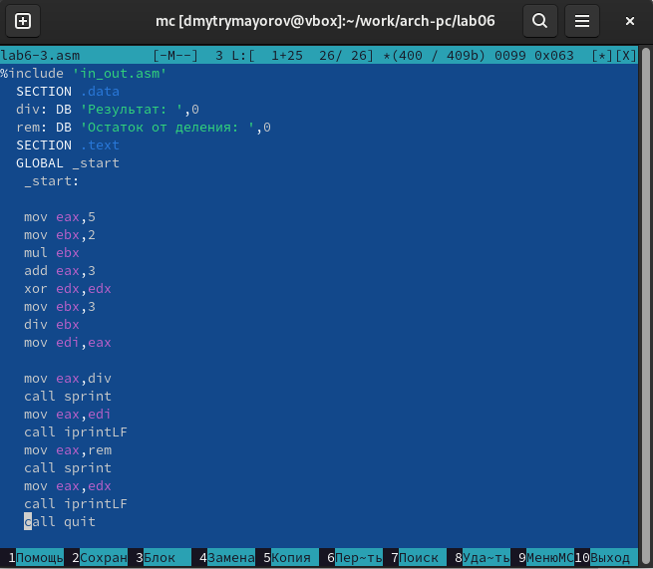

Открываем файл и заполняем его в соотвествии с листингом

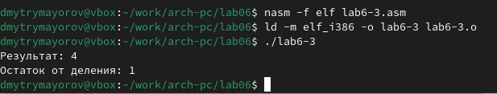

Создаем исполняемый файл и запускаем его

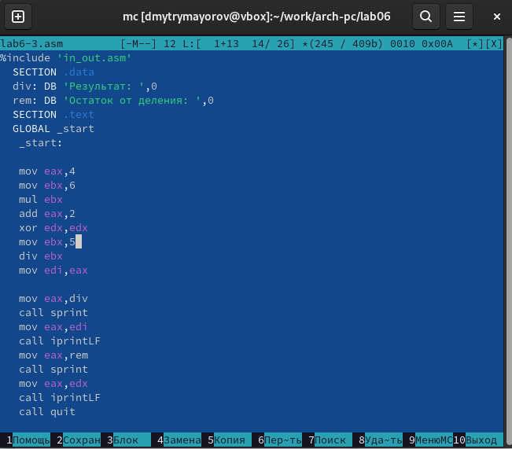

Открываем файл и редактируем его для вычисления выражения f(x) = (4*6+2)/5

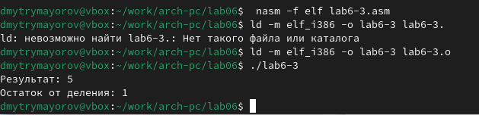

Создаем исполняемый файл и запускаем его

Создаем файл

Создаем файл

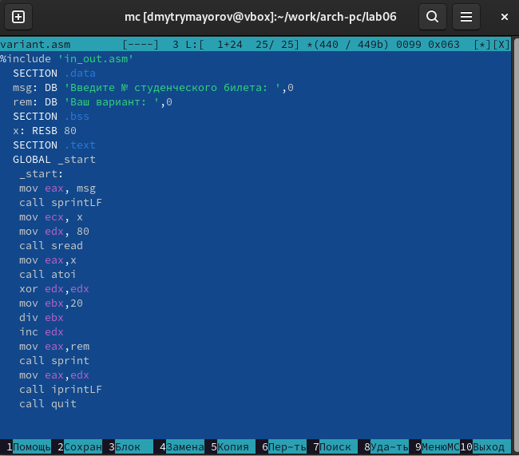

Открываем файл и заполняем его в соотвествии с листингом

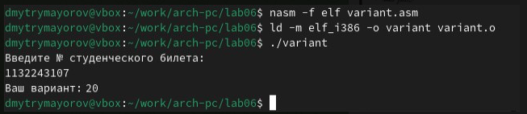

Создаем исполняемый файл и запускаем его

# 4 Ответы на вопросы

1 Строка “mov eax,rem” и строка “call sprint” отвечают за вывод на экран сообщения ‘Ваш вариант:’.

2 Эти инструкции используются для чтения строки с вводом данных от пользователя. Начальный адрес строки сохраняется в регистре ecx, а количество символов в строке (максимальное количество символов, которое может быть считано) сохраняется в регистре edx. Затем вызывается процедура sread, которая выполняет чтение строки.

3 Инструкция “call atoi” используется для преобразования строки в целое число. Она принимает адрес строки в регистре eax и возвращает полученное число в регистре eax.

4 Строка “xor edx,edx” обнуляет регистр edx перед выполнением деления. Строка “mov ebx,20” загружает значение 20 в регистр ebx. Строка “div ebx” выполняет деление регистра eax на значение регистра ebx с сохранением частного в регистре eax и остатка в регистре edx.

5 Остаток от деления записывается в регистр edx.

6 Инструкция “inc edx” используется для увеличения значения в регистре edx на 1 В данном случае, она увеличивает остаток от деления на 1

7 Строка “mov eax,edx” передает значение остатка от деления в регистр eax. Строка “call iprintLF” вызывает процедуру iprintLF для вывода значения на экран вместе с переводом строки.

# 5 Задание для самостоятельной работы

Создаем новый файл в каталоге

Создаем новый файл в каталоге

Открываем его и заполняем,чтобы решалось выражение f(x)=x^3 * 1/3 + 21

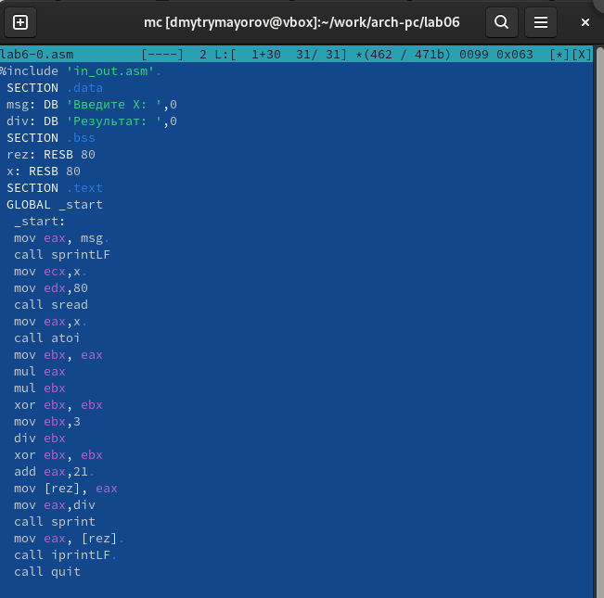

Заполняем файл

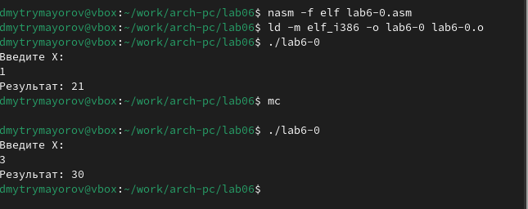

Запускаем программу и проверяем ее работу для x=1 и x=3

# 6 Выводы

Мы приобрели навыки создания исполнительных файлов для решения выражений и освоили арифметические инструкции в NASM.

# Список литературы